«УТВЕРЖДАЮ»
Академик-секретарь Отделения физических наук РАН
академик В.А.Матвеев
« » января 2012 года

ОТЧЁТ
Учреждения Российской академии наук
Института ядерных исследований РАН
по направлению
Физика космических лучей и нейтринная астрофизика
за 2009 - 2011 год

Научный руководитель:
заместитель директора ИЯИ РАН по научной работе д.ф.-м.н. Безруков Л.Б.

тема 01201050398

Москва 2012

Введение.

Тематическое направление «Физика космических лучей и нейтринная астрофизика» (далее Направление) утверждено Отделением физических наук РАН во исполнение приоритетных направлений фундаментальных научных исследований Государственных академий наук на 2008-2012 годы, утвержденных распоряжением Правительства Российской Федерации от 27 февраля 2008 года №233-р.
Направление нацелено на решение задач, определяемых Приложением к этому распоряжению Правительства - «План фундаментальных исследований РАН на 2008-2012 годы». Направление будет решать задачи, упомянутые в Разделе «Физические науки», в пункте 13 «Современные проблемы ядерной физики, в том числе физики элементарных частиц, включая физику нейтрино и астрофизические и космологические аспекты…», а также в пункте 14 « Современные проблемы астрономии, астрофизики и исследования космического пространства, в том числе происхождение, строение и эволюция Вселенной, темной материи и энергии, исследование Луны и планет, Солнца и солнечно-земных связей…». Направление также связано с задачами, упомянутыми в других пунктах Плана.

Крупнейшим событием последнего десятилетия в физике микро- и макромира является обнаружение взаимопревращений (осцилляций) нейтрино различных типов и открытие астрономическими методами существования темной материи неизвестной пока природы. Оба этих явлении лежат за рамками Стандартной теории элементарных частиц.
В последнее время отмечается возросший интерес и важность тематики Направления в связи с новыми результатами, указывающими на возможность присутствия НОВОЙ ФИЗИКИ, как то: годовые модуляции в ряде экспериментов по поиску темной материи, проблема скорости света и нейтрино, геонейтрино и проблема энергетического баланса и истории Земли, поиски космических ускорителей, и т.п..
Отмечается огромная активность Европейских и других международных организаций по поддержке тем, включенных в Направление. Показательно, что РФФИ вступил в ASPERA - AstroParticle ERAnet (ERA-European Research Agency) – ассоциация национальных государственных организаций, координирующих исследования в области Частицы и астрофизика. В рамках ASPERA поддерживаются междисциплинарные исследования.
Главной задачей Направления является всестороннее определение свойств нейтрино и прямая регистрация частиц темной материи. Направление также включает в себя актуальные проблемы физики космических лучей, солнечно-земных связей, строения Солнца, изучение взаимосвязей физики частиц и космологии, исследование ранних этапов эволюции Вселенной.
Для сохранения научных школ России, работающих в этом Направлении, необходимо обеспечить развитие расположенных в стране подземных и глубоководных лабораторий и комплексов, а также обеспечить участие российских ученых в Международных проектах (в частности, в проектах ASPERA). Темы Направления выполняются на Баксанской нейтринной обсерватории ИЯИ АН, Байкальской обсерватории ИЯИ РАН.

Направление будет состоять из тем, связанных между собой.
Темы Направления имеют целевое финансирование из Программ фундаментальных исследований Президиума РАН «Физика нейтрино и нейтринная астрофизика», Программы целевых расходов президиума РАН «Приобретение научных приборов и оборудования» (Научно-техническая программа «Разработка уникальных научно-исследовательских приборов и оборудования для учреждений РАН»), Поддержка уникальных объектов, Содержание экспедиций, Поддержка молодых ученых – Привлечение молодых ученых к работе в научных организациях, проведение научных школ для молодых ученых, Обще академические мероприятия (Подготовка и проведение конференций), Высокопроизводительные вычислительные системы и телекоммуникации.
В рамках Направления проведена Международная школа «Частицы и космология».

Деятельность Направления находит отражение на сайте: http://www.neutrino.inr.ru.
Результаты, полученные в рамках Направления входят ежегодно в Отчетный доклад Президиума РАН.

Результаты 2008 года:
В конце декабря 2008 года на Баксанской нейтринной обсерватории Института ядерных исследований РАН введена в строй новая подземная лаборатория, расположенная на рекордной глубине около 5000 метров водного эквивалента внутри горы Андырчи на Северном Кавказе. Толща скальной породы, в миллиарды раз ослабляющая фон проникающего излучения космических лучей, и использованные при сооружении материалы с низким уровнем естественной радиоактивности: особый вид бетона на основе дунита, около 200 тонн чистого свинца, кадмий, борированный парафин, бескислородная медь и др., позволяют обеспечить уникальные условия сверхнизкого радиационного фона для фундаментальных и прикладных исследований в области ядерной физики, радиационной биологии и метрологии.

Подземный Галлий-германиевый нейтринный телескоп Баксанской нейтринной обсерватории Института ядерных исследований РАН в настоящее время является единственным в мире телескопом, обеспечивающим измерение полного потока нейтрино, приходящих на Землю из недр Солнца. В 2008 году закончен объединённый анализ измерений потока нейтрино за 18-летний период и экспериментов с искусственными источниками нейтрино.
Полученная величина потока нейтрино, согласуется с предсказанием Стандартной солнечной модели, основанной на представлении о термоядерном механизме горения Солнца, с учётом новых свойств нейтрино - нейтринных осцилляций и их проявлений в веществе Солнца.
В 2008 году Президент РАН в своем докладе сказал:
Крупнейшими событиями последнего времени в физике микро- и макромира стало обнаружение взаимопревращений нейтрино различных типов и открытие астрономическими методами существования «темной материи» неизвестной пока природы. На повестке дня стоят задачи всестороннего определения свойств нейтрино и прямой регистрации частиц «темной материи». Российские ученые активно участвуют в их решении. Для этого в интересах нейтринной астрофизики развиваются расположенные в стране подземные и глубоководные лаборатории и соответствующие комплексы.

Результаты 2009 года:
На Байкальском глубоководном нейтринном телескопе ИЯИ РАН в эксперименте по детектированию нейтрино высоких энергий, выполняемым содружеством российских и зарубежных научных организаций, был проведен анализ данных, направленный на решение одной из фундаментальных проблем физики: происхождения темной материи во Вселенной. По измеренному потоку нейтрино, приходящих в направлении от Солнца, получено одно из лучших в мире ограничений на эффект, который ожидается от аннигиляции массивных частиц темной материи, аккумулированных в центре Солнца.

Долговременная и стабильная работа нейтринных телескопов ИЯИ РАН (БПСТ Баксанской Нейринной Обсерватории, «Коллапс» Артемовской научной станции, LSD (Италия) и LVD (Италия)) позволила установить наиболее сильное ограничение на частоту нейтринных всплесков от гравитационных коллапсов звезд в Галактике: менее 1 события в 14 лет на 90% уровне достоверности.

Результаты 2010 года:
После 4-летнего перерыва, связанного с модернизацией спектрометра, были проведены пять сеансов на установке по измерению массы нейтрино «Троицк ню-масс», к названию которой теперь добавлен индекс II.
Осуществлен физический запуск установки. Получены первые результаты, связанные с изучением характеристик спектрометра: измерена функция прохождения электронов через обновлённый спектрометр. Получено энергетическое разрешение спектрометра 1.8 эВ, что в два раза лучше разрешения до модернизации.
Установка готова к проведению полноценных сеансов измерений для получения новых физических результатов.
Прикладные аспекты Направления.
В течение последних нескольких декад во всем мире был создан ряд подземных низкофоновых лабораторий для фундаментальных, прикладных исследований и народного хозяйства. Основными задачами таких лабораторий является паспортизация материалов на радиоактивность, создание стандартной технологии измерения низких активностей, поиск и создание материалов с низким содержанием радиоактивных примесей.
Работы в этом направлении ведутся в ИЯИ РАН на Баксанской нейтринной обсерватории.
На основе этих работ может быть создана в России комплексная лаборатория со следующими задачами:
- Сертификация интенсивности альфа-радиоактивности материалов для нанотехнологий; поиск и создание материалов с низким уровнем альфа-радиоактивности в соответствии с требованиями нанотехнологий. В ИЯИ РАН разработаны эффективные методы для измерения концентраций альфа активных изотопов на ультра низком уровне и эта работа может быть начата.
- Непрерывный мониторинг радиоактивности окружающей среды. Исследование содержания и транспорта радиоактивных изотопов в воздухе, почве, воде и биосфере в том числе непрерывный мониторинг изотопов криптон-85 и трития. Мониторинг зон хранения ядерных материалов и ядерных аварий.
- Медицинские и радиобиологические исследования. Изучение распределения радиоактивных изотопов в человеческом организме и связь со здоровьем. Лаборатория будет иметь непосредственную связь с медицинским комплексом ИЯИ.
- Паспортизация на содержание радиоактивных примесей и мониторинг продуктов питания. Мониторинг воды на содержание радиоактивных изотопов.
- Мониторинг строительных материалов на содержание радиоактивных изотопов. Поиск и создание строительных материалов с низкой радиоактивностью.
- Паспортизация и создание радиоактивных источников с низкой активностью.
- Создание технологии детектирования излучений с ультранизким фоном,
в частности, нейтринного излучения от ядерных реакторов.
К практической значимости Направления также можно отнести наличие темы «Информационное обеспечение и образовательная деятельность».
Ее реализация будет способствовать как поддержке существующих научных коллективов, так и привлечению молодежи в науку. Как известно, привлечение молодых людей к работе на переднем крае науки есть лучший способ воспитания специалистов высокой квалификации, и в этом качестве является государственным делом первостепенной важности. Одновременно, это будет способствовать сохранению сложившихся научных школ РАН и смене поколений в них.

Ответственные исполнители:

Лаборатория Галлий-германиевого нейтринного телескопа Баксанской нейтринной обсерватории (заведующий лабораторией чл.-к. В.Н.Гаврин)
Лаборатория Радио-химических методов детектирования нейтрино Отдела лептонов высоких энергий (заведующий лабораторией чл.-к. В.Н.Гаврин)
Лаборатория мезонной физики Отдела экспериментальной физики (заведующий лабораторией д.ф.-м.н. А.Б.Курепин, старший научный сотрудник д.ф.-м.н. В.С.Пантуев)
Лаборатория нейтринной астрофизики высоких энергий (заведующий лабораторией чл.-к. Г.В.Домогацкий)
Лаборатория Подземный сцинтилляционный телескоп Баксанской нейтринной обсерватории (заведующий лабораторией д.ф.-м.н. В.Б.Петков)
Лаборатория низкофоновых исследований Баксанской нейтринной обсерватории (заведующий лабораторией д.ф.-м.н. В.В.Кузьминов)

Тема: «Галлий-германиевый нейтринный телескоп»
Руководитель: чл.-к. Гаврин В.Н.

- Исследование нейтринного излучения Солнца

Аннотация
В эксперименте SAGE продолжается измерение потока солнечных нейтрино на Галлий-германиевом нейтринном телескопе Баксанской нейтринной обсерватории. В течение 2011 года выполнено 12 запланированных солнечных ранов и в 8-ми из них закончен набор данных. Таким образом, за 21-летний период с января 1990 года по август 2011 года в SAGE выполнено 211 измерений. Объединенный анализ данных 211 измерений в предположении постоянной скорости захвата нейтрино с энергией выше 233 кэВ на ⁷¹Ga в течение всего периода измерений дает величину 65.1${}_{−2\text{.}5}^{+2\text{.}6}$ (стат)${}_{−2\text{.}8}^{+2\text{.}6}$(сист) SNU или 65.1${}_{−3\text{.}8}^{+3\text{.}7}$ SNU (солнечных нейтринных единиц), где статистическая и систематическая ошибки сложены квадратично. Таким образом, в эксперименте SAGE точность измерений достигла 6%.

За 21-летний период наблюдений с января 1990 года по август 2011 года в эксперименте SAGE выполнено 211 измерений скорости захвата солнечных нейтрино (396 отдельных наборов данных). В энергетических диапазонах отобрано 4352 события, из которых 1170 отнесено временным анализом к ⁷¹Ge. Это самый длительный период измерений среди всех действующих солнечных нейтринных экспериментов.
В предположении, что скорость захвата нейтрино на ядрах ⁷¹Ga постоянна, объединенный анализ данных за 21-летний период измерений на ГГНТ дает величину скорости захвата нейтрино с энергией выше 233 кэВ 65.1${}_{−2\text{.}5}^{+2\text{.}6}$ (стат)${}_{−2\text{.}8}^{+2\text{.}6}$(сист) SNU или 65.1${}_{−3\text{.}8}^{+3\text{.}7}$ SNU (солнечных нейтринных единиц). Полученная в эксперименте SAGE величина потока приходящих на Землю нейтрино хорошо согласуется с MSW-LMA решением солнечных нейтринных осцилляций.
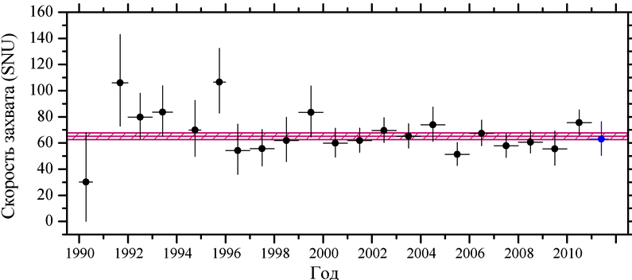
Рис.1. Результаты анализа данных SAGE, объединенные по годам.

Если объединить результат SAGE с результатами GALLEX и GNO, полученная в Ga экспериментах скорость захвата солнечных составляет на сегодня 66.1 ± 3.1 SNU, где статистическая и систематическая ошибки сложены квадратично. Солнечная модель предсказывает для измерения на Ga величину 66.3 SNU для модели с высокой концентрацией металлов и 63.2 SNU для модели с низкой концентрацией металлов с ошибкой обеих оценок ~ 4%. Таким образом, в Ga экспериментах получено отличное согласие между теорией и экспериментом. Более того, обе величины – и экспериментальное измерение, и теоретическое предсказание, известны с примерно одинаковой точностью.
С использованием результатов других солнечных нейтринных экспериментов и теории нейтринных осцилляций мы вычислили современное значение потока солнечных рр нейтрино (3.38${}_{−0\text{.}\text{47}}^{+0\text{.}\text{46}}$)x10¹⁰/(см²с), дошедших до Земли без изменения аромата, и, следовательно, полный поток образованных в Солнце рр нейтрино, достигающих Земли со всеми ароматами, составляет (6.0±0.8)x10¹⁰/(см²с). Эта величина хорошо согласуется с предсказываемыми величинами потоков рр нейтрино двух существующих сейчас солнечных моделей, различающихся концентрациями тяжелых элементов в Солнце, 5.97±0.04 и 6.04±0.03, обе величины в единицах 10¹⁰ ν_{е}/(см²с). Таким образом, измерения на Галлий-германиевом нейтринном телескопе дали прямое экспериментальное доказательство существования протон-протонной цепочки в реакциях термоядерного синтеза в Солнце.
Результат SAGE является одним из важнейших существующих экспериментальных доказательств нашего понимания физики Солнца и обнаруженных новых свойств нейтрино: смешивание ароматов нейтрино, расширяющих пределы Стандартной Модели и открывающих уникальные возможности для исследования новых фундаментальных проблем физики.
К одной из таких проблем относится в настоящее время так называемая галлиевая аномалия, наблюдаемая в галлиевых экспериментах с искусственными источниками нейтрино, указания на которую получены также в ряде других нейтринных экспериментов, и, которая не может быть объяснена в рамках стандартной теории осцилляций.
Для исследования природы этой аномалии предложена новая концепция галлиевого эксперимента с искусственным источником нейтрино высокой интенсивности и с оптимизированной геометрией галлиевой мишени [3].

- Создание искусственного источника нейтрино на основе изотопа хром-51 активностью 3 МКи и измерение скорости захвата нейтрино от источника на металлическом галлии в двухзонной галлиевой мишени
Руководитель проекта: Евгений Павлович Веретенкин

Аннотация
Предлагается эксперимент по облучению металлического галлия монохроматическими нейтрино от ~ 3 МКи источника ⁵¹Cr в двухзонной мишени. Эксперимент позволяет выполнить поиск перехода активных нейтрино в стерильные состояния с Δm² более 0,5 эВ², а также прямое измерение сечения захвата нейтрино на ядрах ⁷¹Ga с точностью на уровне ~ 4%.

2.1 Дополнительные каналы системы регистрации распадов ⁷¹Ge ГГНТ
Ответственный исполнитель: Александр Александрович Шихин

Разработана функциональная схема системы регистрации, обеспечивающей 8 дополнительных счетных каналов на основе оборудования, имеющегося в лаборатории ГГНТ. Разработан проект детектора антисовпадательной защиты на основе низкофонового кристалла NaI(Tl) с колодцем, обеспечивающем одновременную работу 8 пропорциональных счетчиков. Разработано техническое задание и выполнен эскизный проект низкофоновой пассивной защиты пропорциональных счетчиков.
С помощью низкофонового детектора NaI(Tl) выполнены измерения фона металлов (меди, свинца, вольфрама, стали), планируемых к применению в качестве материалов пассивной защиты счетчиков и предварительные измерения фона металлических деталей для прототипа пассивной защиты счетчиков.
С помощью гелиевого пропорционального счетчика выполнено измерение фона тепловых нейтронов в помещении, в котором предполагается размещение пассивной защиты счетчиков и оборудования системы регистрации.
С помощью низкофонового полупроводникового детектора выполнены сравнительные измерения фона двух образцов детекторов NaI(Tl), изготовленных из различных конструкционных материалов с целью оптимизации конструкции разрабатываемого детектора антисовпадений.

2.2 Ожидаемые результаты в галлиевом калибровочном эксперименте с искусственным источником нейтрино ⁵¹Cr активностью 3 МКи
Ответственный исполнитель: Валерий Владимирович Горбачев, Татьяна Викторовна Ибрагимова

При переходах в стерильные состояния с осцилляционным параметром Δm² > 0.5 эВ² скорость захвата в одной из зон или в обеих зонах мишени должна быть подавлена. В случае статистически обеспеченного различия между величинами скорости захвата нейтрино в каждой зоне, либо статистически обеспеченного отличия между средней скоростью захвата в обеих зонах и ожидаемой величиной, мы получим прямое указание на нестандартные свойства нейтрино. Полученные отношения измеренных в зонах скоростей к ожидаемым позволят определить разрешенные области параметров наблюдаемых осцилляций и получить значительные ограничения на параметры осцилляций. Например, при 15% разнице между величинами скорости захвата нейтрино в зонах параметры осцилляций (Δm² и sin²2θ) на 90% доверительном интервале будут локализованы с точностью несколько процентов (см. рис.2)

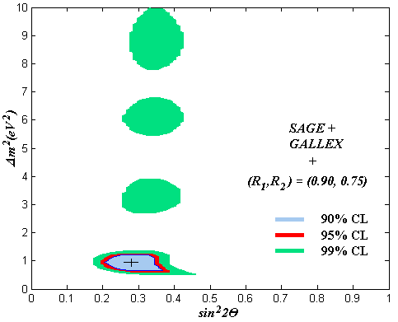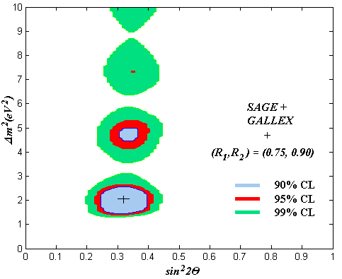
Рис.2.Пример локализации параметров осцилляций при 15% разнице между измеренными в зонах мишени скоростями счёта.

В случае, если в обеих зонах измеренные скорости счёта будут одинаково подавлены, осцилляции также вероятны, но ограничение будет получено только на амплитуду осцилляций, т.е. на параметр sin²2θ (рис.2).
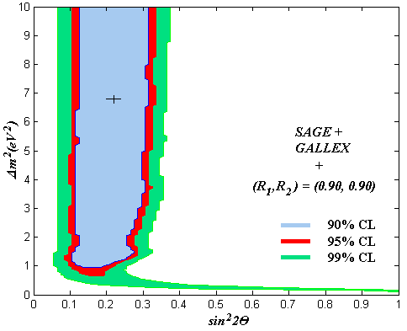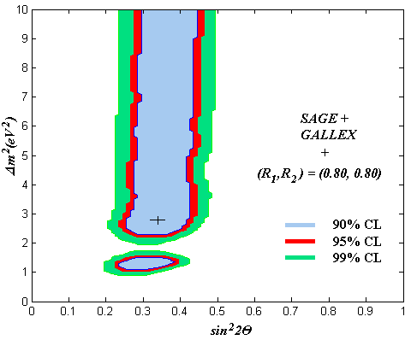
Рис.2.Пример локализации параметров осцилляций при измеренной в зонах мишени одинаковой скорости счёта.

Помимо осцилляций с большими значениями параметра Δm² подавление скорости захвата нейтрино в галлиевых экспериментах с источниками может быть объяснено другими причинами. В том числе, явлением квантовой декогеренции, которое рассматривалось во многих работах в связи с возможностью изменения наблюдаемых параметров нейтринных осцилляций. В галлиевом 2-зонном эксперименте расстояние от источника до мишени наименьшее среди такого типа экспериментов, поэтому в эксперименте можно ожидать, что будут получены важные ограничения на параметры декогеренции.
Сравнение результатов 2-зонного эксперимента (вместе с другими галлиевыми экспериментами с источниками) с результатами экспериментов с электронными антинейтрино (эксперименты на ядерных реакторах на базе до 100 м) дадут ограничения на существование CP и CPT нарушений в нейтринном секторе.

Доклады
- В.Н. Гаврин, Перспективы исследований нейтрино низких энергий в БНО, Научная сессия Ученого Совета ИЯИ РАН, посвященная 70-летию Григория Владимировича Домогацкого14 января 2011 г.
- Е. П. Веретёнкин, ГГНТ: этапы развития и основные достижения, Научная сессия Учёного совета Института ядерных исследований РАН, посвящённая 70-летию со дня рождения 15 апреля 2011 г.
- В.В.Горбачёв, Эксперименты SAGE с нейтрино от искусственных источников, Научная сессия Учёного совета Института ядерных исследований РАН, посвящённая 70-летию со дня рождения 15 апреля 2011 г.
- V.N. Gavrin, Sterile neutrino searches with Ga, Short-Baseline Neutrino Workshop (SBNW11), 12-14 May 2011, Fermilab
- V.N. Gavrin, Contribution of the Ga experiments for understanding the physics of the Sun and the physics of neutrino, 15th International Baksan School “Particles and Cosmology”, May 26 – June 2, 2011, Troitsk Moscow region
- А.А. Shikhin, Development of the gallium-germanium neutrino telescope counting system for 2-zone source gallium experiment, 15th International Baksan School “Particles and Cosmology”, May 26 – June 2, 2011, Troitsk Moscow region.
- М.М. Organokov, V.V. Gorbachev, Production rate of ⁶⁸Ge in the SAGE gallium target in the solar measurements, 15th International Baksan School “Particles and Cosmology”, May 26 – June 2, 2011, Troitsk Moscow region
- V.N. Gavrin, Cr-51 neutrino source: comments on application, production and possibilities for cooperation, Workshop on Emission Detectors Application and Neutrino Sources (National Research Nuclear University), MEPhI, 30 June – 1 July 2011
- V.N. Gavrin, Opportunities of SAGE with artificial neutrino source for investigation of active-sterile transitions, 15-th Lomonosov Conference on Elementary Particle Physics Moscow, August 18-24, 2011
- V.N.Gavrin, Contribution of Ga experiments for understanding the physics of the Sun and the physics of neutrino, XXII-d International Conference on New Trends in High-Energy Physics, Alushta (Crimea) on September 3-10,2011.
- V.V.Gorbachev, B.T.Cleveland, V.N.Gavrin, T.V. Ibragimova, A.V. Kalikhov, J.S. Nico, and E.P.Veretenkin, Ga source experiment for detection of short baseline neutrino oscillations, 12th International Conference on Topics in Astroparticle and Underground Physics (TAUP 2011), Munich, Germany, September 4-10, 2011.
- В.Н. Гаврин, Вклад Ga экспериментов в понимание физики Солнца и физики нейтрино. Сессия ЯФ ОФН РАН, ИТЭФ, 21 – 25 ноября 2011
- В.В. Горбачёв, Е.П. Веретёнкин, В.Н. Гаврин, Т.В. Ибрагимова, А.В. Калихов, Поиск осцилляций электронных нейтрино на короткой базе в экспериментах SAGE и Borexino с искусственным источником нейтрино. Сессия ЯФ ОФН РАН, ИТЭФ, 21 – 25 ноября 2011
- V.N. Gavrin, Opportunity to investigate active-sterile transitions with a neutrino source in SAGE, Astroparticle Physics, Workshop on Russian-German Perspectives, JINR, Dubna, 8-9 December 2011

Публикации
- Д.Н. Абдурашитов, В.Н. Гаврин, В.В. Горбачев, Т.В. Ибрагимова, А.В. Калихов, И.Н.Мирмов, А.А.Шихин, В.Э.Янц, Б.Т.Кливленд, Определение оптимальных параметров газовой смеси пропорциональных счетчиков в галлий-германиевом нейтринном эксперименте SAGE, Приборы и техника эксперимента № 2, 2-14 (2011)
- B.T.Cleveland, S.R. Elliott, V.N.Gavrin,V.V.Gorbachev, J. S.Nico, and E.P.Veretenkin Opportunities of Gallium SAGE experiment with artificial neutrino sources for investigation of transition to sterile states. Proceedings of the Conference XIV International Workshop on “Neutrino Telescopes” March 15-18, 2011
- V.N.Gavrin, Contribution of the Ga experiments for understanding the physics of the Sun and the physics of neutrino, 15th International Baksan School “Particles and Cosmology”, Troitsk Moscow region, May 26 – June 2, 2011.
To be published.
- А.А. Shikhin, Development of the gallium-germanium neutrino telescope counting system for 2-zone source gallium experiment, 15th International Baksan School “Particles and Cosmology”, Troitsk Moscow region, May 26 – June 2, 2011).
To be published.
- М.М. Organokov, V.V. Gorbachev, Production rate of ⁶⁸Ge in the SAGE gallium target in the solar measurements, 15th International Baksan School “Particles and Cosmology”, May 26 – June 2, 2011, Troitsk Moscow region
To be published.
- А.А. Шихин, Электроника системы регистрации галлий-германиевого нейтринного телескопа, припринт ИЯИ РАН 1285/2011, июнь 2011, Москва
- V.N.Gavrin, Opportunities of SAGE with artificial neutrino source for investigation of active-sterile transitions, 15-th Lomonosov Conference on Elementary Particle Physics Moscow, August 18-24, 2011.
To be published
- V.V.Gorbachev, B.T.Cleveland, V.N.Gavrin, T.V.Ibragimova, A.V.Kalikhov, J.S.Nico, and E.P.Veretenkin, Ga source esperiment for detection of short baseline neutrino oscillations// 12th International Conference on Topics in Astroparticle and Underground Physics (TAUP 2011), Munich, Germany, 4-10 сентября 2011 года.
To be published.
- V. N. Gavrin, Contribution of Ga experiments for understanding the physics of the Sun and the physics of neutrino, Proceedings of the Conference held in Alushta (Crimea) on September 3-10, Kiev 2011
- В.Н. Гаврин, Российско-американский галлиевый эксперимент SAGE, Успехи физических наук, т.181, № 9, 3-12 2011; Physics–Uspekhi, 2011, 54:9, 941–949
- D. Frekers, H. Ejiri, H. Akimune, V.N. Gavrin, et al, The ⁷¹Ga(³He, t) reaction and the low-energy neutrino response, Physics Letters B 706 134-138 (2011).

Тема: «Исследование природных потоков мюонов и нейтрино высоких энергий, поиск магнитных монополей и частиц темной материи в экспериментах на Байкальском глубоководном нейтринном телескопе»
Руководитель: чл.-к. Домогацкий Г.В.

В 2011 году на комплексе установок Байкальского глубоководного нейтринного телескопа (БГНТ) выполнялась программа экспериментальных исследований по программам изучения природных потоков мюонов и нейтрино высоких и сверхвысоких (Е>10 ТэВ) энергий, по поиску магнитных монополей и массивных частиц – кандидатов на роль холодной темной материи. В период зимней экспедиции выполнены регламентные работы по подъему, анализу состояния, ремонту, частичной замене, модернизации и настройке глубоководной аппаратуры телескопа, ремонту и реконструкции системы подводных кабельных коммуникаций, позволившие восстановить уменьшившуюся за год эксплуатации светосилу установки.
В период экспедиции был развернут и введен в эксплуатацию в режиме долговременного набора данных в составе БГНТ прототип кластера нейтринного телескопа кубокилометрового масштаба НТ1000 - основного структурного элемента планируемой к созданию установки, содержащий 24 глубоководных оптических модуля, размещенных на трех гирляндах. Была проложена новая донная линия связи на основе грузонесущего гибридного кабеля длиной около 6 км, включающего три оптоволоконные линии передачи данных и медные жилы электропитания; развернута новая акустическая система позиционирования элементов кластера, разработанная фирмой EvoLogics (Германия) и выполнена широкая программа исследований окружающей среды. К вечеру 10 апреля 2011 года весь комплекс включен в работу в режиме тестирования и постоянного набора данных. Эксплуатация детектора велась в течение года на вполне удовлетворительном уровне и к настоящему времени "живое время" работы БГНТ составило 190 дней.
Проведена калибровка временных и амплитудных измерительных систем прототипа кластера и телескопа НТ200+. Выполнен сравнительный анализ данных прототипа кластера и НТ200 по регистрации световых вспышек калибровочного лазерного источника света, который подтвердил высокую эффективность амплитудной системы регистрации прототипа кластера. Исследованы вариации уровня фона, обусловленного собственным свечением водной среды, и временная стабильность параметров оптических модулей в течение 2011 года. Разработана программа анализа данных прототипа кластера в задаче регистрации потока атмосферных мюонов. Исследована интенсивность водных течений на глубине постановки регистрирующей аппаратуры по результатам обработки данных акустических систем позиционирования.
Наряду с подледным детектором AMANDA/IceCube на Южном полюсе и введенным в строй в 2008 году глубоководным детектором ANTARES в Средиземном море, Байкальский нейтринный телескоп НТ200 (а с 2005 года – НТ200+) является на сегодняшний день одним из трех крупнейших в мире по своей эффективной площади и эффективному объему действующих детекторов нейтрино высоких энергий.
Разработан научно-технический проект Байкальского глубоководного нейтринного телескопа НТ1000 с эффективным объемом около одного куб.км.
Разработан и подготовлен к постановке на длительные испытания в
озере Байкал в период экспедиции 2012 года прототип кластера из трех гирлянд, одна из которых является первой версией полномасштабной гирлянды детектора НТ1000.
Выполнен весьма значительный объем работ по систематизации и анализу данных. В качестве наиболее значимого результата здесь следует отметить получение и публикацию одного из наиболее сильных к настоящему времени экспериментальных ограничений в задаче поиска нейтрино высоких энергий от гамма-всплесков.
Работу над проектом вела группа российских институтов – Учреждение Российской академии наук Институт ядерных исследований РАН (головная организация), НИИ прикладной физики Иркутского государственного университета , Нижегородский государственный политехнический университет, НИИ ядерной физики Московского государственного университета, Санкт-Петербургский государственный морской технический университет с участием специалистов DESY (Германия), Института исследований окружающей среды (Швейцария), EvoLogics (Германия) и ОИЯИ (г.Дубна).

Публикации, 2011г

1. A. Avrorin et al., "The Baikal neutrino experiment",
Nucl. Instr. and Meth., A, v. 626 p. 13-18 (2011)

2. V.Aynutdinov et al., " The Baikal neutrino project:
Present and Perspectives", Nucl. Instr. and Meth., A, v.628, p. 115-119 (2011)

3. A.Avrorin et al., "The Baikal neutrino telescope – Results
and plans", Nucl. Instr. and Meth., A, v. 630, p. 115-118 (2011)

4. A. Avrorin et al., "The Gigaton Volume Detector in Lake
Baikal", Nucl. Instr. and Meth., A, v. 639, p. 30-32 (2011).

5. A. Avrorin et al., “Status of the BAIKAL neutrino
experiment”, Bulletin of the Russian Academy of Sciences.
Physics, 2011, Vol. 75, No. 3, pp. 414–415.

6. Г.В.Домогацкий. Байкальский нейтринный эксперимент. УФН, 181 (9),
984-989 (2011).

7. А.В.Аврорин и др., "Поиск нейтрино от гамма-всплесков на
Байкальском нейтринном телескопе НТ200", Письма в
Астрономический журнал, том 37, №10, (2011) стр. 754–760.

8. А.В.Аврорин и др. “Экспериментальная гирлянда Байкальского
нейтринного телескопа НТ1000”. Приборы и техника эксперимента,
2011, №5, стр. 55–65

Тема: Низкофоновые эксперименты в Баксанской нейтринной обсерватории»
Руководитель проекта: В.В.Кузьминов

1. В результате обработки данных второй серии измерений при сравнении спектра фона низкофонового пропорционального счётчика, заполненного криптоном, обогащённым до 99.81% по изотопу ⁷⁸Kr (время измерения 9457 час.) и спектра фона с криптоном, обеднённым по ⁷⁸Kr ниже 0.002% (время измерения 6243 час.), обнаружен избыток событий, который может быть интерпретирован как 2К-захвата ⁷⁸Kr с периодом полураспада Т_{1/2}(2К, 2ν+0ν) = (1.4^{+2.2}_{-0.7}) ∙10²² лет (90% у.д.).
2. В таблице приведены некоторые энергетические характеристики дочернего изотопа

Переход | Полная эн. перехода,  кэВ | Энергия уровня Е*,  кэВ | Е_{Кab}, кэВ | Е_{L2ab}, кэВ
⁷⁸Kr + 2е → ⁷⁸Se | 2846.4 ± 2.0 | 2838.9 (2⁺) | 12.65 | 1.47

⁷⁸Se (энергия, спин и чётность возбуждённого уровня; энергия связи электрона на К- и L- оболочках) и полная энергия перехода, взятая из данных сайта National Nuclear Data Center (BNL, www.nndc.bnl.gov\bbdecay). Из сравнения характеристик следует, что 2К-захват на наиболее подходящий возбуждённый уровень энергетически не возможен. Возможен только 2L-захват, который используемой нами методикой не определяется. Однако другие литературные источники дают энергию перехода Е = 2866(7) кэВ. Для такой величины Е близкий к резонансному 2К-захват ⁷⁸Kr на указанный возбуждённый уровень становится возможным. Если в действительности реализуется второй вариант, то существующую установку «2К-захват» следует дополнить низкофоновыми сцинтилляционными детекторами для регистрации γ-излучения от разрядки возбуждённого уровня в совпадении с сигналами от пропорционального счётчика. В эксперименте ожидается нулевой фон. Дальнейшее планирование не имеет смысла без экспериментального уточнения полной энергии перехода, т.е. масс атомов ⁷⁸Kr и ⁷⁸Se.

3. Совместно с НИИ Физики им. В.А.Фока СПбГУ (д.ф.-м.н. Ф.Ф. Карпешин) выполнены расчёты характеристик излучений, сопровождающих двухнейтринный 2К-захват ⁷⁸Kr.
Показано, что полное энерговыделение при заполнении 2К-вакансии дочернего ⁷⁸Se составляет 25,8 кэВ, что превышает оценку, рассчитанную, как удвоенная энергия связи К-электрона в селене (25,3 кэВ). Энергия первого характеристического кванта превышает энергию нормального К_{α}-кванта на ~350 эВ, второго – на ~50 эВ. Рассчитана вероятность испускания двух характеристических квантов при заполнении 2К-вакансии. Она оказалась равной 0.47. Это значение заметно превышает оценочную величину 0.355, полученную в предположении, что заполнение 2К-вакансии подобно одновременному заполнению двух одиночных К-вакансий на двух отдельных атомах. Учёт новой расчётной величины вероятности вылета двух фотонов повышает на ~32% полученные нами ранее пределы на период полураспада Kr-78 относительно 2К-захвата.

4. Продолжались измерения по программе поиска 2К-захвата ¹²⁴Хе. В трёх сериях набрана статистика за 13600 ч в измерениях фона детектора с образцом ксенона, не содержащим изотопа ¹²⁴Хе. Оценочная чувствительность установки по периоду полураспада относительно 2К-захвата равна 1.4∙10²² лет за один год измерений с образцом ¹²⁴Хе при 100% обогащения (2.1∙10²¹ лет при 15% обогащении).

5. Завершено комплектование образца ксенона объёмом 50 л, обогащённого по изотопу ¹²⁴Хе до 10,75% (в природном ксеноне – 0,096% ¹²⁴Хе). Образец состоит из пяти порций газа с разной степенью обогащения, изготовленных за пять лет (1 порция / год).

Публикации 2011 года
1. Ю.М. Гаврилюк, А.М. Гангапшев, В.В. Казалов, В.В. Кузьминов, С.И. Панасенко,
С.С. Раткевич, С.П. Якименко. «ИССЛЕДОВАНИЕ 2К-ЗАХВАТА В ⁷⁸Kr С ПОМОЩЬЮ МЕДНОГО ПРОПОРЦИОНАЛЬНОГО СЧЕТЧИКА БОЛЬШОГО ОБЪЕМА».
Известия РАН. Серия физическая. Т.75, №4, (2011), стр. 558-564.

2. Yu.M. Gavrilyuk, A.M. Gangapshev, V.V. Kazalov, V.V. Kuzminov, S.I. Panasenko,
S.S. Ratkevich, D.A. Zhantudueva, S.P. Yakimenko. “Search for 2K(2ν)-capture of ⁷⁸Kr”.
а) Proceedings of the XV International Baksan School "Particles and Cosmology-2011".
Moscow, Shishkin Les, May 26 – June 2, 2011 y. (the talk and article /in press/).
б) arXiv:1112.0861v1 [nucl-ex] 5 Dec 2011

3. Yu.M. Gavrilyuk, A.M. Gangapshev, V.V. Kazalov, V.V. Kuzminov,
S.I. Panasenko, S.S. Ratkevich, D.A. Zhantudueva, S.P. Yakimenko
“Sensitivity of the set-up to search for 2K-capture of ¹²⁴Хе”
Proceedings of the XV International Baksan School "Particles and Cosmology-2011".
Moscow, Shishkin Les, May 26 – June 2, 2011 y. (the talk and article /in press/).

4. Ю.М. Гаврилюк, А.М. Гангапшев, Д.А. Жантудуева, В.В. Казалов, В.В. Кузьминов,
С.И. Панасенко, С.С. Раткевич, К.В. Эфендиев, С.П. Якименко. «Результаты экспериментов по поиску 2К-захвата ⁷⁸Kr и 2β-распада ¹³⁶Хе с помощью пропорциональных счётчиков.»
Доклад на научной сессии-конференции «Физика фундаментальных взаимодействий»,
г. Москва, ИТЭФ, 21 - 25 ноября 2011 г.

Поддержка работы за счет грантов РФФИ.
Грант РФФИ № 11-02-00761-а
«Теоретическое и экспериментальное модельное исследование характеристик излучений, сопровождающих 2К-захват»
Руководитель – Кузьминов В.В.

Тема: «Поиск массы нейтрино прямым методом в бета-распаде трития»
Руководитель проекта: А.Б.Курепин
Ответственный исполнитель: Пантуев В.С.
Основной задачей являлось измерение функции потерь электронов в безоконном источнике изотопов водорода с целью уточнить и минимизировать систематические эффекты в результате рассеяния на рабочем веществе. Новый, более совершенный спектрометр с разрешением 1-1.5 эВ, позволяет измерить функцию потерь с повышенной точностью по сравнению с измерениями проведенными ранее. Измерения выполнены на В 2011г. проведено три сеанса измерений на установке «Троицк ню-масс». легчайшем изотопе водорода Н₂ при энергии электронов 14 кэВ, 19 кэВ и 25 кэВ. В качестве источника моно энергичных электронов использовалась электронная пушка, расположенная в конце источника, заполненного водородом при давлении 10⁻² миллибар. Получены функции возбуждения и ионизации молекул водорода; существенно повысилась точность положения и ширины пиков возбуждения и ионизации, Рис. 1 и Рис.2. Планируется продолжение измерений на более тяжелых изотопах водорода. Данные измерения крайне важны для оценки поправок и систематических эффектов в безоконных источниках трития по типу установки «Троицк ню-масс» или KATRIN (Германия) по измерению массы электронного антинейтрино.
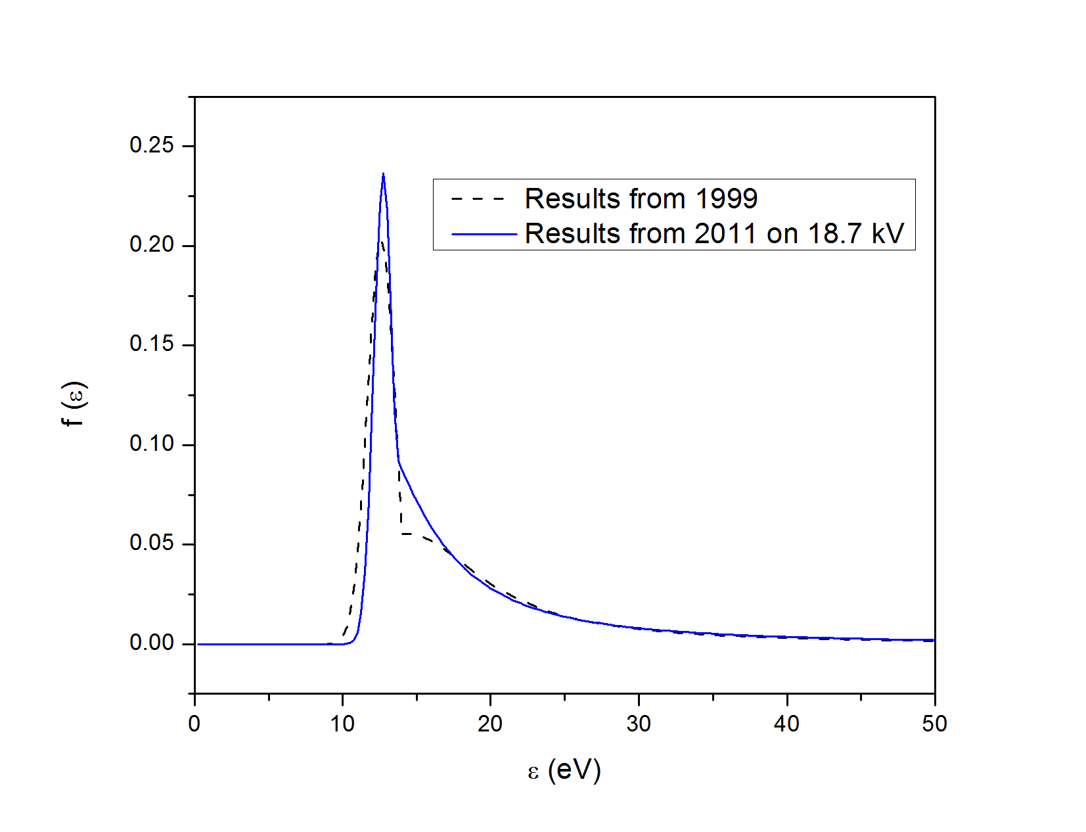
Рис.1 Функция возбуждения и ионизации молекул водорода, полученная методом рассеяния электронов с энергией 18.7 кэВ
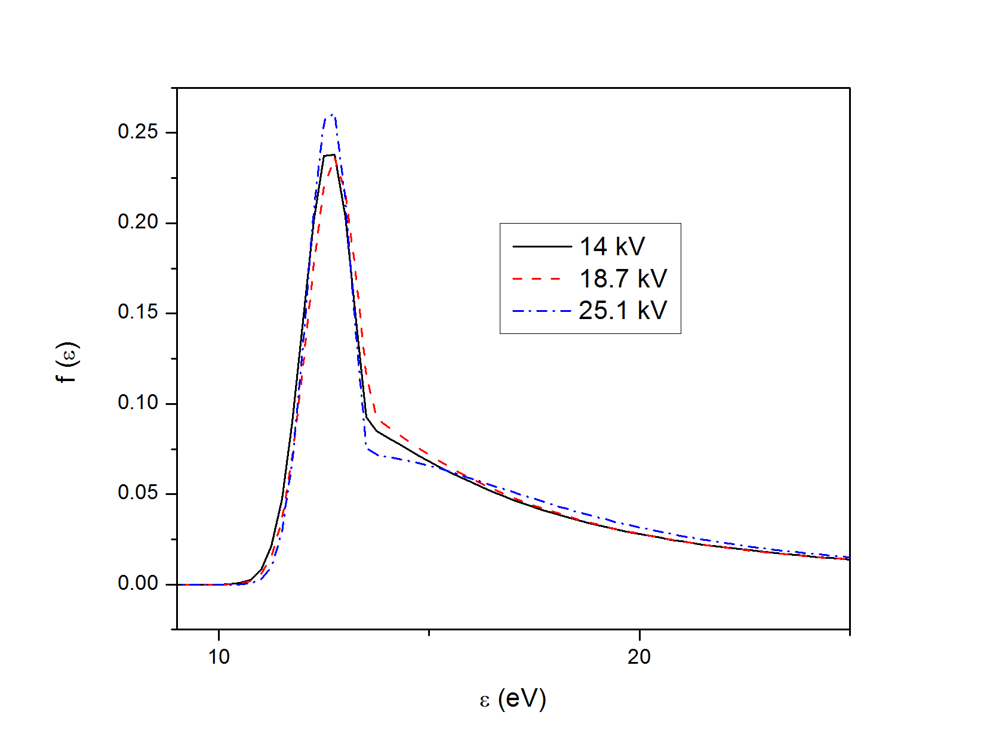
Рис.2 То же, как на Рис.1, но для трёх энергий электронов

Другим направлением исследования систематических неопределённостей является оценка влияния плазменных эффектов в тритиевой трубе. В результате распада трития образуются электроны, которые совершают вращательное движение вдоль магнитных силовых линий, быстро передвигаясь между магнитными пробками по концам трубы. Положительные ионы трития при этом термолизуются и медленно дрейфуют к местам вакуумной откачки. В трубе возникает слабо ионизированная плазма. Кроме этого, при насыщении нержавеющей стали, из которой сделан источник трития, возможно изменение работы выхода электронов с поверхности металла, что приводит к эффективному сдвигу электростатического потенциала внутри трубы. Для оценки влияния плазмы на кинетическую энергию электронов и других эффектов, в 2011 году начаты измерения с использованием моно энергичных электронов изотопа криптон-83. В осеннем сеансе измерений было показано отсутствие сдвига спектра электронов с точностью +/-0.3 В при заполнении распадной части установки изотопом Н₂. Данная точность недостаточна для измерений массы нейтрино на уровне 0.2 В. Требуется дальнейшее увеличение статистики с использованием различных изотопов водорода.

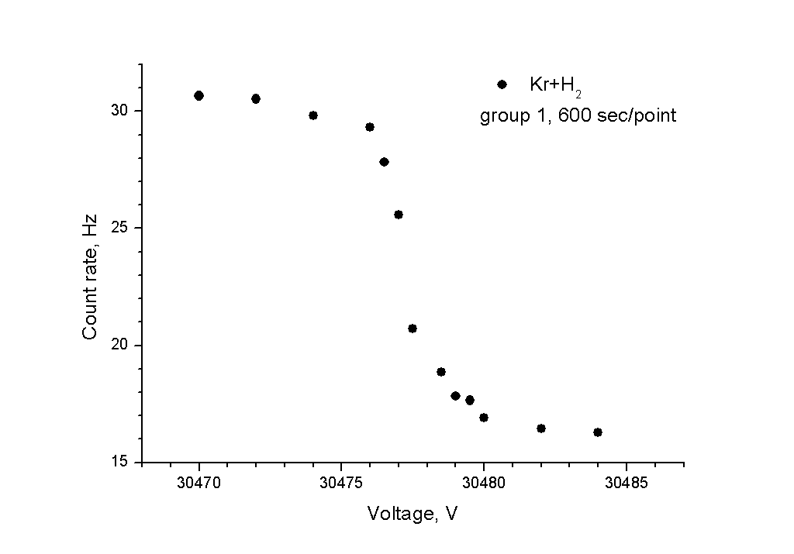
Рис.3 Интегральный спектр электронов, полученный в зависимости от величины запирающего напряжения на электроде спектрометра. Показана область вблизи положения одной из моно линий ^{83m}Kr, 30477 эВ. Резкий спад спектра демонстрирует высокое разрешение спектрометра.

В 2011 году полностью завершен анализ экспериментальных данных, полученных в 1994-2004 годах. Были использованы новые методы фитирования спектров, тщательнейшим образом проведен отбор сеансов со всеми известными условиями проведения измерений. Получено наилучшее верхнее ограничение на величину массы электронного антинейтрино в < 2.05 эВ. Результаты опубликованы в широко цитируемых журналах «Physical Review D» и «Ядерная Физика». Начат анализ этого же набора данных на предмет оценки вероятности примеси в спектрах более тяжёлых массовых состояний, типа стерильных нейтрино.
В последние несколько лет в ходе работ подготовлена одна кандидатская диссертация, принятая к защите в начале 2012 г.

Количество научных работ, подготовленных в ходе выполнения проекта и принятых к печати в 2011 г.: 2.

Библиографический список публикаций по проекту:
1. V.N. Aseev, A.I. Belesev, A.I. Berlev, E.V. Geraskin, A.A. Golubev, N.A. Likhovid, V.M. Lobashev, A.A. Nozik, V.S. Pantuev, V.I. Parfenov, A.K. Skasyrskaya, F.V. Tkachev, S.V. Zadorozhny; Upper limit on the electron antineutrino mass from the Troitsk experiment, Physical Review D, 84 (2011) 112003.

2. В.Н. Асеев, А.И. Белесев, А.И. Берлев, Е.В. Гераскин, А.А. Голубев, С.В. Задорожный, Н.А. Лиховид, В.М. Лобашев, А.А. Нозик, В.С. Пантуев, В.И. Парфенов, А.К. Скасырская, Ф.В. Ткачев; Измерение массы электронного антинейтрино в бета распаде трития в эксперименте "Троицк ню-масс"; Ядерная физика, т. 75, №3; принята к печати в 2011.

Тема: «ОГРАН-Опто-аккустическая Гравитационная Антенна для поиска и исследования гравитауионных волн и слабых сейсмических процессов»
Руководители: ИЯИ РАН Л.Б.Безруков, ГАИШ МГУ В.Н.Руденко, ИЛФ СО РАН ак.С.Н.Багаев.

Назначение
Целью создания гравитационной антенны умеренной чувствительности является детектирование слабых возмущений наземного гравитационного градиента астро-физической природы, производимых релятивистскими источниками в Галактике и её ближайшей окрестности (~100 кпс). Конструкция данной антенны (ОГРАН), синтезирует акустический и оптический принципы детектирования гравитационных волн. Это позволяет без охлаждения приблизиться к уровню чувствительности известных криогенных детекторов. При этом используются новейшие разработки прецизионной оптической техники, в том числе перестраиваемый одномодовый высокостабильный лазер, сочетающий значительную мощность с узкой линией генерации, а также зеркала высокой технологии с рекордным значением отражения при весьма малых потерях на поглощение. Для эффективного снижения фона шумовых выбросов антенна ОГРАН использует в качестве фильтра антисовпадений гравитационную антенну веберовского типа с пониженным на два порядка геофизическим уровнем чувствительности. Фильтрация астрофизических воздействий осуществляется в корреляционном анализе с показаниями подземных нейтринных телескопов и орбитальных гамма-детекторов.

Краткое описание метода, функциональная схема
В основе гравитационной антенны ОГРАН заложена оригинальная конструкция, объединяющая в себе принципы твердотельного и лазерного интерферометрического гравитационных детекторов. В результате становится достижимой чувствительность к метрическим возмущениям ~10-18 без глубокого охлаждения детектора.
Принципиальная схема опто-акустического гравитационного детектора
построена по известной схеме компаратора оптических эталонов. Однако конструктивная реализация самих эталонов является целиком оригинальной. Впервые в этом качестве используются массивные и протяженные опто–акустические резонаторы: гравитационный детектор ГД: длинна 2.5 м и масса 2.3 т.; дискриминатор: 0.5 м, 0.5 кг. Акустическая добротность собственно тела детектора ввакууме составляет 160 000. На его торцах, закреплены зеркала, образующие резонатор Фабри-Перо с накачкой от Nd:YAG лазера мощностью до 2 Вт. Для удержания рабочей точки в максимуме пропускания интерферометра используется техника Паунда-Дривера, основанная на введении фазовой модуляции излучения лазера на частоте fm
Излучение, отраженное от интерферометра ГД, содержит сигнал
рассогласования частоты лазера от резонансной частоты интерферометра. Оно конвертируется в ток фотоприемника ФП и поступает на блок электроники БЭ.
Синхронное детектирование на частоте fm дает сигнал ошибки, управляющий частотой лазера, подстраивая её в резонанс ФП моды интерферометра ГД. Таким образом информация о изменениях длины ГД полностью отражается в изменениях частоты излучения Nd:YAG-лазера.с

Основные результаты 2011 года
1. Выполнена сборка полномасштабной установки ОГРАН (ранее исследовалась пилотная модель), осуществлен её вывод на рабочий режим со снятием сигнальных и шумовых характеристик.
2. Успешно решена сложная технологическая проблема сохранения высокой добротности акустической моды детектора (120 тысяч) при его нагрузке зеркалами ФП интерферометра, допускающими механическую юстировку оптической моды. 3. Измерен сейсмо-акустический и грави-градиентный шумовой фон на месте дислокации антенны в подземной лаборатории ПК-14 БНО ИЯИ РАН;
экспериментально доказаны преимущества подземной дислокации антенны ОГРАН.
Государственный Астрономический Институт им
Основные технические характеристики ОГРАН
Зондирующий лазер непрерывный одночастотный YAG:Nd
Параметры излучения  = 1064 нм, мощность 1-2 W
Уровень термостабилизации 0,01 oС
Превышение квантового уровня шумов не более 3
Параметры резонаторов:
Резкость интерферометра ГД 3-5 тысяч
Резкость дискриминатора 15 тысяч
Уровень потерь в зеркалах не более 3 ррм
Вакуум в камере дискриминатора 10-6 мбар
Радиотехнические параметры:
Частота модуляции 10.7 МГц
Усиление обратной связи 103 на частоте 1 кГц
Полоса обратной связи не менее 104 ГцИнститут Лазерной Физики СО РАН
Предельная чувствительность:
Вариации оптической частоты 10⁻² [Гц/Гц1/2]
Деформация оптической базы 3 10⁻¹⁸ [1/Гц1/2]
Сравнение с мировыми уровнем
Антенна ОГРАН является гравитационным детектором умеренной
чувствительности (~ 10⁻¹⁸) в сравнении с известными большебазовыми (3-4 км) интерферометрами в проектах ЛИГО и ВИРГО (~ 10⁻²¹). Её назначение – поиск редких событий (релятивистских коллапсов) в Галактике и ближайшей окрестности по гравитационно-волновому каналу. В сопоставлении с резонансными криогенными антеннами Наутилус, Аурига (Италия) интегральная чувствительность ОГРАН ожидается сравнимой по порядку величины. Это следствие применения оптической системы индикации с чрезвычайно малой величиной обратного флуктуационного влияния на акустический детектор. Единственным примером близкого конструктивного решения являются работы группы Аурига по развитию оптической системы регистрации для одноименной резонансной антенны с перспективой использования её также при низких температурах . Результаты этой группы для антенны без охлаждения соответствуют проектной чувствительности ОГРАН, однако, они получены с мини ФП резонатором (6 мм), укрепленном на трансформаторе (усилителе) смещений твердотельного детектора. Конструкция детектора ОГРАН как опто–акустической прецизионной измерительной системы с соизмеримыми акустической и оптической степенями свободы является полностью уникальной
Другие применения
Регистрация высокоэнергичных лептонов космического происхождения.
Антенна ОГРАН может использоваться для регистрации термоупругих
акустических импульсов, порождаемых при проходе частиц космических лучей сквозь твердотельный детектор. В частности, электронная компонента ливня с энергией в единицы ГэВ при средней плотности 300 1/м2 порождает регистрируемую вариацию температуры детектора 0,03 К.
Преимущества, сравнение с аналогами
Принципиальная особенность установки ОГРАН объединение в единую
измерительную систему двух измерительных каналов: акустического и оптического. При этом второй служит не только как система считывания для первого, но является также независимой информационной линией для детектирования воздействий, меняющих оптические свойства среды. Существенным практическим преимуществом оптической индикации, используемой в ОГРАН является малое обратное флуктуационное воздействие на измеряемый объект. В результате связь с ним может быть существенно увеличена, что ведет к эффективному повышению точности
измерений. При оптимальной связи с объектом комплекс при комнатной температуре обеспечивает чувствительность, которая до настоящего времени была доступна лишь криогенным измерительным системам, таким как RF и DC сквиды, параметрические сверхпроводящие резонаторы и д.р.
Физики СО РАН
Сертификация:
Проводиться паспортизация и сертификация антенны.
Степень готовности:
Опытный образец в натуральном масштабе.
Изготовители:
Комплекс разработан по заказу ИЯИ РАН. Разработчики и изготовители макета ИЛФ СО РАН и ГАИШ МГУ. В изготовлении также принимало участие малое предприятие Сибирский Лазерный Центр.

Тема: Баксанский подземный сцинтилляционный телескоп»
Руководитель: В.Б.Петков

Аннотация.
Целью проекта является проведение исследований в области физики и астрофизики высоких энергий, физики космических лучей, нейтринной физики и астрофизики на комплексе установок БПСТ (БПСТ, ливневые установки “Андырчи” и “Ковер-2”).

Основные результаты.
1. Расчёты характеристик высокоэнергичной мюонной компоненты ШАЛ, проведенные по программе CORSIKA для четырёх моделей адронных взаимодействий (QGSJet 01, QGSJet II, EPOS 1.99 и SIBYLL 2.1), показали, что они слабо различаются для рассматриваемых моделей. В этом случае составы первичного космического излучения (ПКИ), полученные для каждой модели взаимодействия из сравнения расчётных спектров групп по числу мюонов в БПСТ с измеренным в эксперименте, слабо различаются между собой. Таким образом, изучение спектров групп по числу мюонов в подземных экспериментах позволяет получить состав ПКИ, практически не зависящий от модели адронных взаимодействий.

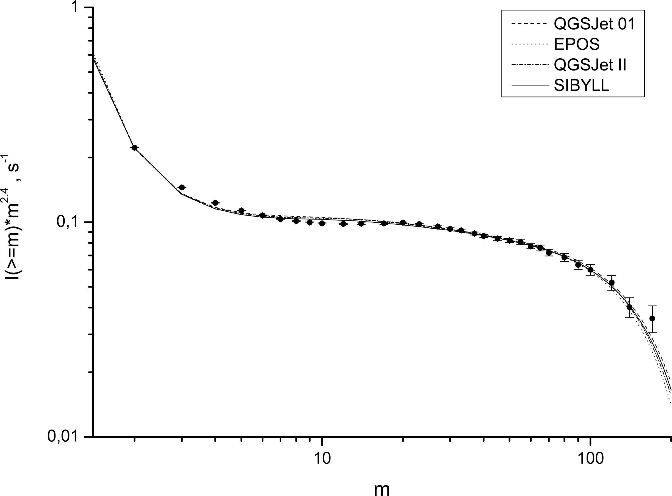
Рис. 1. Спектр групп по числу мюонных траекторий в БПСТ (θ ≤ 20°, X = 1015.63 гг/см²). Точки - эксперимент. Линии: расчёт для четырёх моделей адронных взаимодействий.

2. На БПСТ ИЯИ РАН продолжается работа по поиску нейтринных вспышек от Сверхновых (непрерывное слежение за Галактикой ведется с 1980 г.). В 2011 году чистое время набора составило 318.4 суток (87% от календарного времени за период с 01 января 2011 по 20 декабря 2011 года). Претендентов на кластер сигналов от нейтринной вспышки внутри интервала в 20 секунд не обнаружено. Чистое время наблюдения с 30 июня 1980 года по 20 декабря 2011 года составило 27.07 года. Верхняя граница на среднюю частоту гравитационных коллапсов в нашей Галактике равна 0.085 в год на 90% доверительном уровне.
3. Продолжались работы по исследованию возможности модернизации БПСТ с помощью детекторов SC16 (сцинтилляционных детекторов с фотоприемниками на основе лавинных фотодиодов). В 2011 году проводилась разработка метода калибровки детекторов с помощью источника стабильных световых импульсов.
4. Продолжаются работы по проектированию и созданию современной многоцелевой установки “Ковер-3” для регистрации ШАЛ в области первичных энергий 50 ТэВ – 10⁴ ТэВ. В 2011 году проводился набор информации по программам регистрации адронных стволов ШАЛ на мюонном детекторе и адронов в ливнях с помощью нейтронного монитора. Создана программа моделирования генерации и распространения нейтронов в веществе поглотителя мюоннного детектора. Начаты расчеты потока тепловых нейтронов в мюонном детекторе для ШАЛ с осями, лоцированными в круге с радиусом 50 м от центра мюонного детектора. Разработаны зарядово-цифровые преобразователи для детекторов тепловых нейтронов; 4-е преобразователя изготовлены и установлены на детекторы тепловых нейтронов, которые включены в систему регистрации мюонного детектора. Изготовлены 9 пластических сцинтилляционных детекторов, площадью 1 кв.м. каждый. Эти детекторы установлены в фургоне, расположенном над поглотителем мюонного детектора. Информация с них также поступает на систему регистрации мюонного детектора.
5. На установке “Ковер-2” измерен спектр центральных плотностей частиц (N_{c}) в интервале 10⁴ - 3·10⁶, который имеет излом при значении N_{c} ≈1.7·10⁵. Сравнение с результатами расчетов по программе CORSIKA показывает, что излом в спектре центральных плотностей совпадает с изломом энергетического спектра первичных протонов для E₀ ~ 3·10¹⁵ эВ.

Публикации.
1. В.Б. Петков, А.С. Позаненко, В.М. Лозников, А.Н. Гапоненко, М.В. Андреев, А.В. Сергеев. “Поиск гамма-излучения высокой энергии от космических гамма-всплесков”, Известия РАН, т. 75, № 3, с. 463, 2011.
2. Р.В. Новосельцева, М.М. Болиев, Г.М. Верешков, В.И. Волченко, Г.В. Волченко, И.М. Дзапарова, М.М. Кочкаров, М.Г. Костюк, Ю.Ф. Новосельцев, В.Б. Петков, П.С. Стриганов, А.Ф. Янин. "Поиск нейтринных всплесков на Баксанском подземном сцинтилляционном телескопе", Известия РАН, сер.физ., т. 75, № 3, с. 448, 2011.
3. Д. Д. Джаппуев, Н. Ф. Клименко, А. У. Куджаев, А. С. Лидванский, В. Б. Петков, Т. Райха, Ю. Саркамо. "Функция пространственного распределения заряженных частиц в ШАЛ вблизи оси", Известия РАН, сер.физ., т. 75, № 3, с. 386, 2011.
4. М.Г. Костюк, В.Б. Петков, А.В. Белов, Э.В. Вашенюк, Д.Д. Джаппуев, Р.В. Новосельцева, “Исследование влияния Форбуш - понижений на регистрируемый поток мюонов высокой энергии”, Известия РАН, сер. физ., т. 75, № 6, с. 848, 2011.
5. М.Г. Костюк, В.Б. Петков, Р.В. Новосельцева, П.С. Стриганов, М.М.Болиев, “Температурные вариации потока мюонов высокой энергии”, Известия РАН, сер. физ., т. 75, № 6, с. 867, 2011.
6. Д.Д. Джаппуев, Ю.В. Балабин, Э.В. Вашенюк, Б.Б. Гвоздевский, Н.Ф. Клименко, А.У.Куджаев, А.М. Кучмезов, О.И. Михайлова, В.Б. Петков, “Aдроны с энергиями больше 50 МэВ в составе ШАЛ с N_{e} =10⁵ – 10⁷”, Известия РАН, сер. физ., т. 75, № 3, с. 389, 2011.
7. А.Г. Богданов, Р.П. Кокоулин, Ю.Ф. Новосельцев, Р.В. Новосельцева, В.Б. Петков, А.А. Петрухин, "Энергетический спектр мюонов космических лучей выше 10 ТэВ по данным БПСТ", Известия РАН, сер.физ., т. 75, № 3, с. 440, 2011.
8. Kalliokoski, T., Bezrukov, L., Enqvist, T., Fynbo, H., Inzhechik, L., Jones, P., Joutsenvaara, J., Karjalainen, J., Kuusiniemi, P., Loo, K., Lubsandorzhiev, B., Petkov, V., Raiha, T., Sarkamo, J., Slupecki, M., Trzaska, W.H., Virkajarvi, A. “Can EMMA solve the puzzle of the knee?”, Progress in Particle and Nuclear Physics, v. 66, p.468, 2011.
9. V.B. Petkov, A.S. Pozanenko, V.M. Loznikov, A.N. Gaponenko, M.V. Andreev, and A.V. Sergeev. "Search for high energy gamma-ray bursts", Astrophys. Space Sci. Trans., 7, 97, 2011.
10. V.B. Petkov and J. Szabelski. "Study of the primary spectrum and composition around the knee at the Andyrchy-BUST experiment", Astrophys. Space Sci. Trans., 7, 111, 2011.
11. P. Kuusiniemi, L. Bezrukov, T. Enqvist, H. Fynbo, L. Inzhechik, P. Jones, J. Joutsenvaara, T. Kalliokoski, J. Karjalainen, K. Loo, B. Lubsandorzhiev, T. Monto, V. Petkov, T. Raiha, J. Sarkamo, M. Slupecki, W.H. Trzaska, and A. Virkajarvi. "Underground multi-muon experiment EMMA", Astrophys. Space Sci. Trans., 7, 93, 2011.
12. V. Volchenko, G. Volchenko, E. Akhrameev, L. Bezrukov, I. Dzaparova, T. Enqvist, L. Inzhechik, A. Izmaylov, J. Joutsenvaara, M. Khabibullin, A. Khotjantsev, Yu. Kudenko, P. Kuusiniemi, B. Lubsandorzhiev, O. Mineev, V. Petkov, R. Poleshuk, B. Shaibonov, J. Sarkamo, A. Shaykhiev, W. Trzaska, A. Yanin, and N. Yershov. "The features of electronics structure of the multichannel scintillation module for the EMMA experiment", Astrophys. Space Sci. Trans., 7, 171, 2011.
13. I.M. Dzaparova, A.F. Yanin, M.M. Boliev, Zh.Sh. Guliev, L.V. Inzhechik, M.M. Kochkarov, M.G. Kostyuk, A.N. Kurenya, R.V. Novoseltseva, Yu.F. Novoseltsev, V.B. Petkov, P.S. Striganov, V.I. Volchenko and G.V. Volchenko. "Baksan Underground Scintillation Telescope upgrade and DAQ of additional layers", Astrophys. Space Sci. Trans., 7, 187, 2011.
14. J. Sarkamo, V.B. Petkov, D.D. Dzhappuev, N.F. Klimenko, and T. Raiha. "Developments in shower reconstruction and composition analysis for CARPET-3 EAS array", Astrophys. Space Sci. Trans., 7, 307, 2011.
15. Yu.V. Balabin, B.B. Gvozdevsky, E.V. Vashenyuk, and D. D. Dzhappuev. “EAS hadronic component as registered by a neutron monitor”, Astrophys. Space Sci. Trans., 7, 507, 2011
16. Yu. F. Novoseltsev, A. G. Bogdanov, R. P. Kokoulin, R. V. Novoseltseva, V. B. Petkov, and A. A. Petrukhin. “On the energy spectrum of cosmic ray muons in 100 TeV region”, Astrophys. Space Sci. Trans., 7, 483, 2011
17. Yu.V. Balabin, B.B. Gvozdevsk, E.A. Maurchev, E.V. Vashenyuk, and D.D. Dzhappuev. “Fine structure of neutron multiplicity on neutron monitors”, Astrophys. Space Sci. Trans., 7, 283, 2011
18. D.D. Dzhappuev, J.V. Balabin, B.B. Gvozdevskij, N.F. Klimenko, A.U. Kudzhaev, O.I. Michailova , V.B. Petkov, E.V.Vashenjuk, “Hadrons with energies of E_{h} >50 MeV in EAS with N_{e} = 10⁵÷10⁷”, Astrophys. Space Sci. Trans., 7, 365, 2011.
19. Ю.В. Балабин, Д.Д. Джаппуев, Б.Б. Гвоздевский, Е.А. Маурчев, А.У. Куджаев, О.И. Михайлова. “ Множественность на нейтронных мониторах: локальные адронные ливни и ШАЛ”, Известия РАН, сер. физ., т. 75, № 3, с. 393, 2011.
20. Ю.В. Стенькин, В.В. Алексеенко, В.И. Волченко, Г.В. Волченко, Д.Д. Джаппуев, А.У. Куджаев, О.И. Михайлова, В.И. Степанов, А.Л. Цябук. “Метод подземного адронного калориметра для изучения свойств ШАЛ”, Известия РАН, сер. физ., т. 75, № 3, с. 400, 2011.

Доклады на конференциях и школах.
1. M.G. Kostyuk, “Temperature variations of high energy muon flux”, XV-th International School "PARTICLES and COSMOLOGY" (May 26 - June 2, 2011, Troitsk).
2. A.N. Gaponenko, “Search for very short gamma-ray bursts from evaporating primordial black holes”, XV-th International School "PARTICLES and COSMOLOGY" (May 26 - June 2, 2011, Troitsk).
3. A.U. Kudzhaev, "Study for muon and hadron components of EAS at the height 1700 m above sea level", XV-th International School "PARTICLES and COSMOLOGY" (May 26 - June 2, 2011, Troitsk).
4. В.Б. Петков, “Современное состояние установок БНО ИЯИ РАН для исследования космических лучей и перспективы развития”, Научная сессия, посвящённая 90-летию со дня рождения А.Е. Чудакова (Москва, 16 июня 2011 г.).
5. V.B. Petkov, “High energy muons in EAS and primary composition around the knee”, 32nd International Cosmic Ray Conference (Beijing, China, August 12-18, 2011).
6. R.V. Novoseltseva, “Update for 2010 of the results of the search for neutrino bursts from core collapse supernovae at the Baksan Underground Scintillation Telescope”, 32nd International Cosmic Ray Conference (Beijing, China, August 12-18, 2011).
7. V.B. Petkov, “Temperature variations of high energy muon flux”, 32nd International Cosmic Ray Conference (Beijing, China, August 12-18, 2011).
8. A.N. Gaponenko, “Flat air showers as possible signature of primordial black hole evaporation”, 32nd International Cosmic Ray Conference (Beijing, China, August 12-18, 2011).
9. D.D. Dzhappuev, “Study of the PCR’s knee by the method of EAS particles central density”, 32nd International Cosmic Ray Conference (Beijing, China, August 12-18, 2011).
10. Y. Novoseltsev, “On the mass composition of primary cosmic rays in the energy region 10¹⁵ - 10¹⁶ eV”, TAUP 2011 (5 – 9 September 2011, Munich, Germany).
11. A.U. Kudzhaev, “Investigation for muonic and hadronic components of EAS at the 1GeV muon detector of Carpet-2 shower array”, The Second International Cosmic Ray Workshop ARAGATS 2011” (Nor-Amberd, Yerevan, Armenia, September 12 - 16, 2011).
12. M.M. Kochkarov, “The Baksan Underground Scintillation Telescope modernization project. DAQ and Calibration System for additional layers”, The Second International Cosmic Ray Workshop ARAGATS 2011” (Nor-Amberd, Yerevan, Armenia, September 12 - 16, 2011).
13. Y. Novoseltsev, “EAS Spectrum vs the total number of high energy muons and mass composition of primary cosmic rays at E > 10¹⁵ eV”, 13th ICATPP Conference on Astroparticle, Particle, Space Physics and Detectors for Physics Applications (Como, Italy, 3-7 October 2011).

Выводы.

Были сформулированы и направлены в Отделение Физических Наук РАН следующие важнейшие результаты, полученные в 2011 году в рамках Направления:

Развитие проекта Байкальского глубоководного нейтринного телескопа
Завершена разработка проекта крупной научной установки мега-сайенс класса "Гигатонного глубоководного нейтринного детектора GVD" с эффективным объёмом около одного куб.км. Изготовлен и поставлен на долговременные испытания в оз.Байкал прототип кластера гирлянд глубоководных оптических модулей – основного структурного элемента создаваемого детектора.
ИЯИ РАН

Улучшение параметров модернизированной установки для поиска массы покоя электронного антинейтрино в бета распаде трития
В первых сеансах на модернизированной установке для поиска массы покоя электронного антинейтрино в бета распаде трития были измерены потери энергии электронов на водороде при различных концентрациях водорода в источнике и спектр конверсионных электронов ^{83m}Kr при пустом источнике и источнике, наполненном водородом с различными концентрациями. Было показано, что разрешение спектрометра улучшилось в 3 раза и получены более точные данные для спектра потерь энергии электронов, положения пика возбуждения, ионизации, а также их ширины.
ИЯИ РАН

Обнаружен 2К-захват в изотопе ⁷⁸Kr
В эксперименте по поиску 2К-захвата в ⁷⁸Kr, в низкофоновой подземной лаборатории Баксанской нейтринной обсерватории ИЯИ РАН, при сравнении спектра фона низкофонового пропорционального счётчика, заполненного криптоном, обогащённым до 99.81% по изотопу ⁷⁸Kr (время измерения 9457 час.) и спектра фона с криптоном, обеднённым по этому изотопу ниже 0.002% (время измерения 6243 час.), обнаружен избыток событий, который может быть интерпретирован как 2К-захват в ⁷⁸Kr (с излучением или без излучения нейтрино) с периодом полураспада (1.4+2.2-0.7)*10²² лет на 90% уровне достоверности.
ИЯИ РАН

Обнаружен двухнейтринный двойной бета-распад изотопа ¹³⁶Хе
В эксперименте по поиску бета-распада ¹³⁶Хе при сравнении спектра фона низкофонового пропорционального счётчика, заполненного ксеноном, обогащённым до 94.1% по изотопу ¹³⁶Хе (время измерения 13200 час.) и спектра фона с ксеноном, содержащим 9.19% изотопа ¹³⁶Хе (время измерения 13200 час.), обнаружен избыток событий, который может быть интерпретирован как двухнейтринный двойной бета-распад изотопа ¹³⁶Хе с периодом полураспада (5.5+4.6-1.7)*10²¹ лет.
ИЯИ РАН

Двухфазная жидкоаргоновая камера для поиска тёмной материи
Разработано предложение поиска тёмной материи Вселенной с помощью двухфазной жидкоаргоновой камеры с большой массой аргона. В проекте предлагается одновременно детектировать ионизационные сигналы и, с высокой эффективностью, сцинтилляционные сигналы с помощью фоточувствительной добавки этилена. Такая методика позволит на несколько порядков более эффективно подавить фон по сравнению с известными экспериментами. Масса жидкого аргона в предлагаемом детекторе может достигать 200 тонн.
ИЯИ РАН

Ограничение на частоту нейтринных всплесков от гравитационных коллапсов звёзд
По данным работы нейтринных телескопов Коллапс (Украина), LSD и LVD (Италия) в течение более 34 лет получено самое сильное экспериментальное ограничение на частоту нейтринных всплесков от гравитационных коллапсов звёзд в Галактике: менее 1 события за 14.8 года на 90% уровне достоверности.
ИЯИ РАН

Температурные коэффициенты потоков мюонов космических лучей
Расчитаны температурные коэффициенты дифференциальных потоков мюонов космических лучей, приходящих на уровень моря по вертикальному и горизонтальному направлениям с энергиями 10² - 3*10⁶ ГэВ: как источник генерации мюонов в атмосфере рассмотрены распады пионов, каонов и чармированных частиц согласно данных о генерации этих частиц, полученных в экспериментах на ускорителях, и согласно результатам расчётов по моделям квантовой хромодинамики там, где такие данные отсутствуют. Измерение и сравнение с теорией позволит измерить температуру на больших высотах в атмосфере под разными углами при помощи мюонных спектрометров.
ИЯИ РАН

